华中科技大学附小选课系统操作指南

一、以学生身份登录（账号及密码由班主任分发）
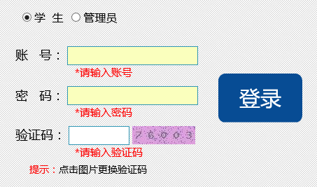

二、选课（单击操作栏下的“选课”按钮即可选择相应的课程，注：每位学生只能选择一门课程，有年级限制的课程只能由相应年级的学生进行选择，如果课程选错可以退选并重新选择另一课程）
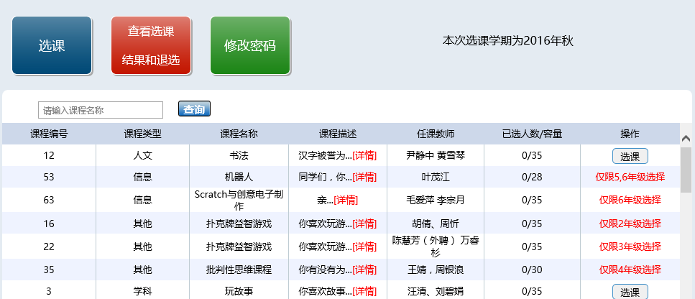

三、查看选课结果和退选（如果选课结果正确请不要点击退选）
